El Cosechero

Ramon Ayala "el Mensu"

Tom: Am
Em
El viejo río que va
B7
cruzando el amanecer
Dm E7
como un gran camalotal
Am
lleva la balsa en un loco vaivén.

Am
Rumbo a la cosecha cosechero yo seré
Em
y entre copos blancos mi esperanza cantaré
B7
con manos curtidas dejaré en el algodón
Em E7
mi corazón.
Am
La tierra del Chaco, quebrachera y montaraz
Em
prenderá en mi sangre como un rojo Sapucai
B7
y será en el surco mi sombrero bajo el sol

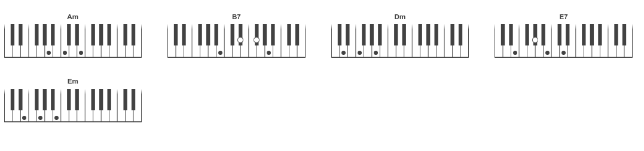

Em E7
faro de luz.

[x2]
Am
Algodón que se va - que se va - que se va
Em
plata blanda mojada de luna y sudor
B7
un ranchito borracho de sueños y amor
Em E7
quiero yo.

Em
De Corrientes vengo yo
B7
Barranqueras ya se ve
Dm E7
y en la costa un acordeón
Am
gimiendo va su lento chamamé.

Rumbo a la cosecha...

Am
Algodón que se va - que se va - que se va
Em
plata blanda mojada de luna y sudor
B7
un ranchito borracho de sueños y amor
Em E7
quiero yo.
